清丰法院失信被执行人名单
序号 | 照片 | 个人信息
1 | 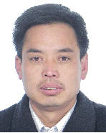 | 姓名：袁留柱  住址：河南省濮阳市清丰县马村乡尚村  身份证号：4109221963****0652  案号：(2023）豫0922执1004号  因买卖合同纠纷，  欠款：1.9452万元  联系法官：倪法官  联系电话：0393-8639982
2 | 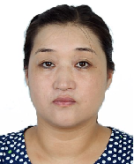 | 姓名：张晓丽  住址：安阳市内黄县城关镇振兴路  身份证号：4105271974****0082  案号：(2022）豫0922执1763号  因借款合同纠纷，  欠款：2.8万元  联系法官：倪法官  联系电话：0393-8639982
3 | 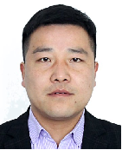 | 姓名：张宏川  住址：河南省濮阳市清丰县阳邵乡翟固二村  身份证号：4109221988****165X  案号：(2021）豫0922执1470号  因不当得利纠纷，  欠款：0.9943万元  联系法官：倪法官  联系电话：0393-8639982
4 | 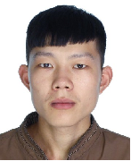 | 姓名：张明明  住址：河南省濮阳市清丰县高堡乡张拐村  身份证号：4109221992****0319  案号：(2021）豫0922执521号  因劳务合同纠纷，  欠款：2.0208万元  联系法官：倪法官  联系电话：0393-8639982
5 | 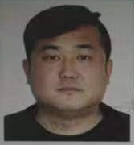 | 姓名：袁志勇  住址：河南省濮阳市清丰县阳邵乡阳邵集村  身份证号：4109221988****1652  案号：(2024）豫0922执328号  因借款合同纠纷，  欠款：0.2825万元  联系法官：齐法官  联系电话：15893260188
6 |  | 姓名：张海军  住址：河北省邯郸市魏县双井镇张照河村光明大街  身份证号：1304341959****3934  案号：(2024）豫0922执285号  因机动车交通事故责任纠纷，  欠款：6.796639万元  联系法官：齐法官  联系电话：15893260188
7 | 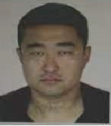 | 姓名：张国瑞  住址：河南省濮阳市清丰县阳邵乡西阳邵村  身份证号：4109221988****1610  案号：(2024）豫0922执384号  因借款合同纠纷，  欠款：1万元  联系法官：齐法官  联系电话：15893260188
8 | 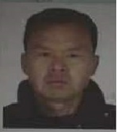 | 姓名：张秋伟  住址：河南省濮阳市清丰县固城乡南街村  身份证号：4109221977****3834  案号：(2024）豫0922执25号  因劳动争议纠纷，  欠款：2.318万元  联系法官：齐法官  联系电话：15893260188

